2011/2012
ITECH | Markus, Tim & Jannis

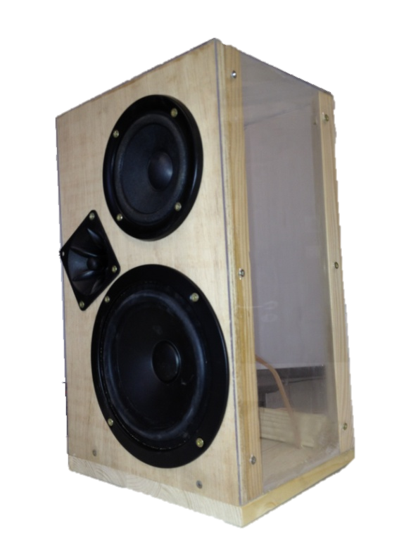
IGS-FF Einstein 12/4 | Boxenbau und die Frequenzweiche

Inhaltsverzeichnis
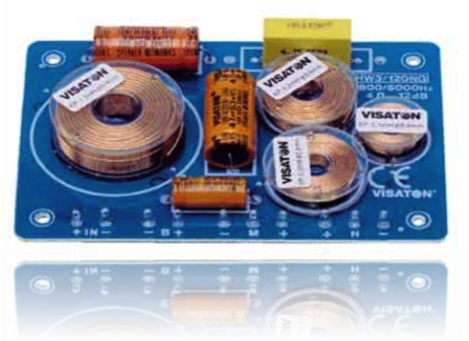
- Bau der Plexiglasboxen
- Die Frequenzweiche
  - Schaltplan einer Frequenzweiche
  - Die Aufgabe der Weiche
  - Das Funktionsprinzip / Wechselstromwiderstände

Bau der Plexiglasboxen
Materialien:
1m² Plexiglas mit 2mm Stärke
Drei-Kant-Leisten
Holz
Silikon
Schrauben
2 Hochtöner
2 Mitteltöner
2 Tieftöner
Für unser ITECH-Projekt haben wir uns entschlossen, 2 Boxen zu bauen, in die man von außen hinein sehen kann.
Zuerst haben wir uns bei Conrad zwei Tieftöner, zwei Mitteltöner und zwei Hochtöner gekauft. Als nächstes sind wir zum Baumarkt gefahren, um alle weiteren Materialien zu kaufen, die wir zum Bau der Boxen benötigen: Eine 1m² große Plexiglasscheibe, Holz für die Vorderseite und den Boden, eine Packung kleiner Schrauben, Kanthölzer und Silikon.
Dann haben wir wie die optimale Größe für die Boxen errechnet, in unserem Fall eine Breite von 25cm, eine Höhe von 40cm und eine Tiefe von 20cm. Hierbei mussten wir aufpassen, dass die Vorderseite groß genug ist, damit alle Lautsprecher Platz haben aber die 1m² große Plexiglasscheibe trotzdem ausreicht.
Mit diesen Maßen haben wir aus der Plexiglasscheibe Seiten für die Boxen gesägt 2 x (25x40), 4 x (20x40), 2 Deckel (25x20), 2 Vorderseiten aus Holz (25x40) und einen Boden aus Holz (20x25).
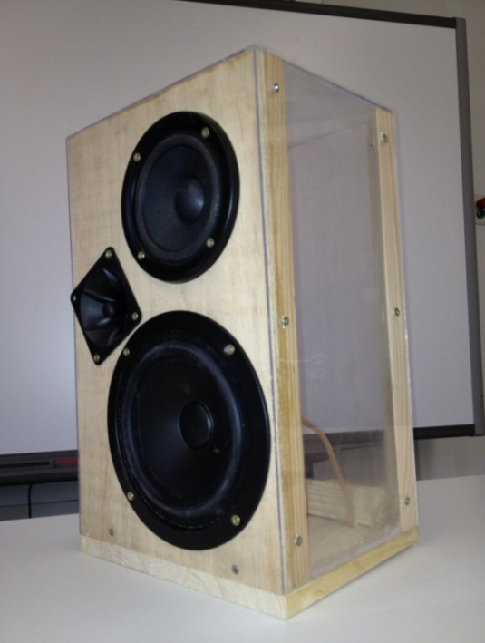
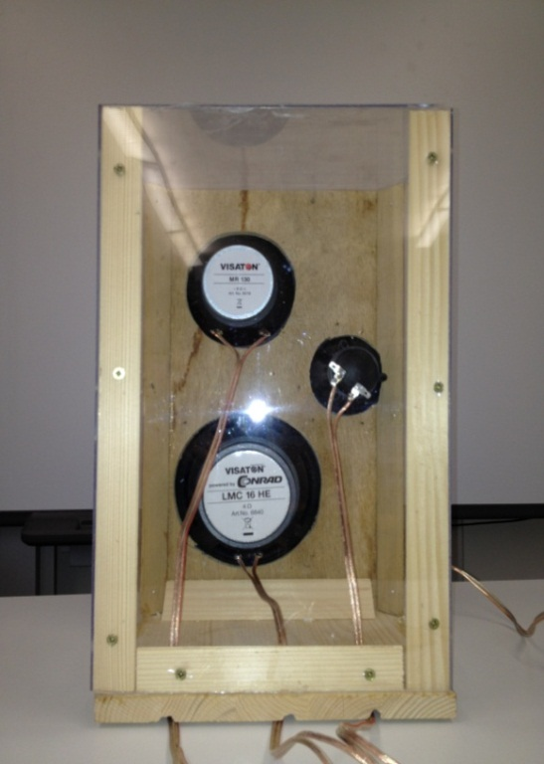
Im nächsten Schritt haben wir dann mit der Stichsäge runde Löcher in die Vorderseite der Boxen gesägt, um dann in diese denn Tieftöner, Hochtöner und Mitteltöner zu schrauben.
Daraufhin haben wir dann alle Seiten der Boxen mit Hilfe der Kanthölzer zusammen geschraubt. Als letztes wurden alle Fugen der Boxen mit Silikon abgedichtet.

Die Frequenzweiche

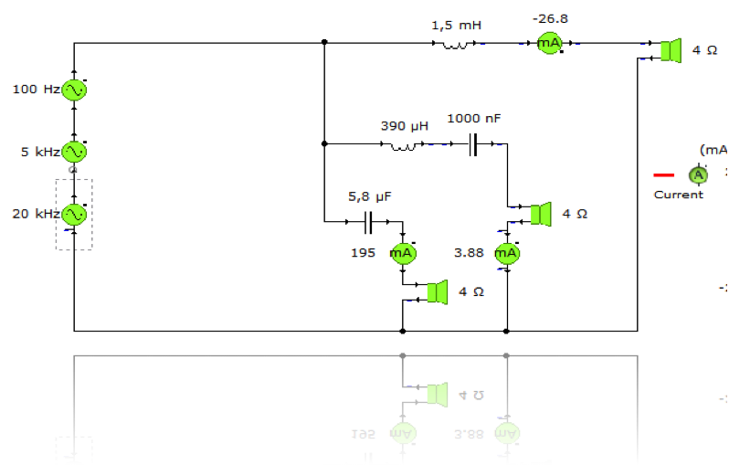
Tieftöner
Mitteltöner
Hochtönerr
Kondensator
Spule
Frequenzgenerator
(Schaltplan einer einfachen Frequenzweiche. Erstellt mit Crocodile-Physics)
Bei den Frequenzgeneratoren würde es sich in der Praxis um einen CD- oder MP3-Player handeln. Der CD-Player generiert je nach Ton, den er von CD liest, Spannungen mit unterschiedlichen Frequenzen.

Die Aufgabe der Weiche

Die Aufgabe der Frequenzweiche ist es, verschieden hohe Frequenzen aufzuteilen und die jeweiligen Lautsprecher, also Hoch-, Mittel oder Tieftöner, anzusteuern. Dies geschieht so, dass hohe Frequenzen nur an dem Hochtöner ankommen.
Jenes tut man, um eine Klangverbesserung zu erzielen. Eine Frequenz, die für einen Lautsprecher nicht ausgelegt ist, kann ihn sogar beschädigen. Da zum Beispiel ein Tieftöner viel größer ist als ein Hochtöner und aufgrund seiner Masse nicht imstande ist schnell zu schwingen, ist er nur in der Lage niedrige Frequenzen (langsame Schwingungen) wieder zu geben. Durch eine geeignete Frequenzweiche kommen nur Frequenzen zu den Lautsprechern, die diese auch wiedergeben können.
Eine Box, in der eine solche Frequenzweiche fehlt, versucht über jeden Lautsprecher jeden Ton wiederzugeben. Dies führt zu einem unsauberen und verwaschenen Sound.
Hochtöner
Mitteltöner
Tieftöner
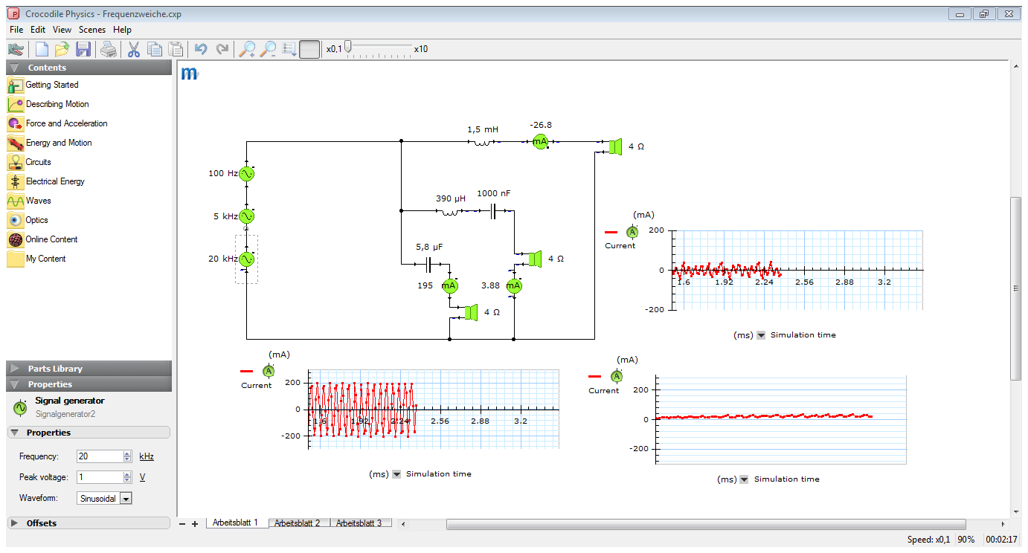

Die Graphen stellen die Aktivität der Lautsprecher bei einer hohen Frequenz mit zuvor geschalteter Frequenzweiche dar. Da auch Mittel- und Tieftöner geringfügig mit ausschlagen lässt sich schlussfolgern, dass eine perfekte Trennung der Frequenzen technisch bedingt nicht möglich ist.

Das Funktionsprinzip / Wechselstromwiderstand

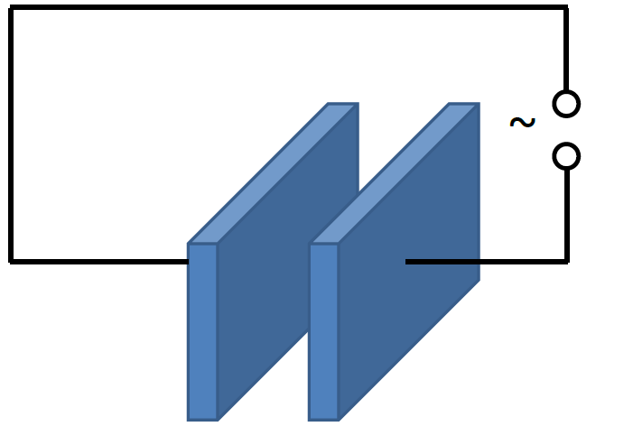
Die Hauptbauteile einer Frequenzweiche sind Spulen und Kondensatoren. Beide sind bei einem Wechselstrom frequenzabhängige Widerstände.
Der Kondensator hat bei einer hohen Frequenz einen geringen Widerstand und umgekehrt. Dies liegt daran, dass er den Stromkreis bei Gleichstrom unterbricht. Bei einem Wechselstrom mit hohen Frequenzen fließen aber Elektronen erst auf die Kondensatorplatten und dann, wenn die Stromrichtung sich ändert, in die entgegengesetzte Richtung wieder runter. Aufgrund dieser Eigenschaften wird der Kondensator in der Frequenzweiche vor den Hochtöner geschaltet.
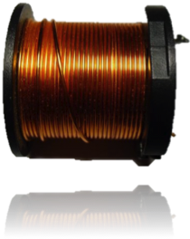
Die Spule hat bei niedrigen Frequenzen einen geringen Widerstand und umgekehrt. Dies liegt daran, dass sich durch die Änderung in der Stromrichtung auch das Magnetfeld ändert und dadurch eine Spannung in der Spule induziert wird, die der angelegten Spannung entgegenwirkt.
Frequenz

Stromstärke
Stromstärke
Spule
Kondensator
Frequenz

Vor den Mitteltöner wird eine Siebkette, also eine Reihenschaltung aus einer Spule und einem Kondensator geschaltet. Die Spule filtert die hohen Frequenzen heraus und der Kondensator die niedrigen. Also kommen nur die mittleren Frequenzen beim Lautsprecher an.

